**Урок 16: Подготовка итогового проекта**

**Повторение прошлого материала (10 минут):**

“Прежде чем начать подготовку, давайте быстро вспомним, что мы изучали на предыдущих уроках. Мы прошли такие темы, как основы Python, условные конструкции, циклы, функции, работа с модулями и библиотеками, включая random, tkinter, requests, BeautifulSoup, pygame, и telebot.”

“Кто может рассказать, как использовать библиотеку pygame для создания графических приложений? А как насчет библиотеки BeautifulSoup для парсинга веб-страниц?”

“Какие проекты или задачи вам особенно запомнились? Какие темы вам показались наиболее интересными или сложными?”

“Отлично, вы проделали большую работу и освоили много полезных навыков. Теперь пришло время применить их на практике.”

**Познание нового (25 минут):**

Основные понятия:

1. Цель итогового проекта:

“Цель итогового проекта — создать полноценное приложение на языке Python, используя изученные библиотеки и концепции. Это может быть игра, веб-скрапер, бот для Telegram или любое другое приложение, которое вам интересно.”

2. Планирование проекта:

“Перед тем как начать кодировать, важно спланировать ваш проект. Решите, какую проблему вы хотите решить или какую задачу выполнить вашим приложением. Определите основные функции и компоненты вашего проекта.”

3. Выбор инструментов и технологий:

“Помните, у нас есть много полезных библиотек, таких как tkinter для создания графического интерфейса, pygame для игр, BeautifulSoup для парсинга веб-страниц, requests для работы с HTTP запросами и telebot для создания ботов в Telegram. Выберите те инструменты, которые лучше всего подходят для вашего проекта.”

4. Разработка прототипа:

“Начните с создания простого прототипа вашего проекта. Это поможет вам проверить основные идеи и функции перед тем, как перейти к более сложной реализации.”

**Некомпьютерная активность (10 минут):**

Обсуждение:

Примеры проектов:

“Давайте обсудим несколько примеров проектов, которые вы могли бы сделать. Например, это может быть простая игра, веб-скрапер для сбора данных, бот для Telegram, который отвечает на команды, или приложение с графическим интерфейсом.”

Вопросы для размышления:

“Какие функции и возможности вы хотите включить в ваш проект? Какую проблему или задачу вы хотите решить? Какие библиотеки и инструменты вы планируете использовать?”

Активность:

Ученики делятся на небольшие группы:

Учитель делит класс на группы по 3-4 человека и дает задание:

“Обсудите в группах, какой проект вы хотели бы создать. У вас есть 5 минут, чтобы выбрать идею и определить основные функции вашего проекта.”

Каждая группа представляет свои идеи классу:

Учитель вызывает каждую группу по очереди для представления своих идей. После каждого выступления учитель обсуждает идеи с классом и приводит дополнительные примеры.

**Работа над проектом (25 минут):**

Задание: Начало разработки проекта

“Давайте начнем разработку вашего проекта. Откройте IDLE и создайте новый файл для вашего проекта.”

Учитель помогает ученикам написать код для основного компонента их проекта. Например, если это игра, начать с создания основного окна и игровой логики:

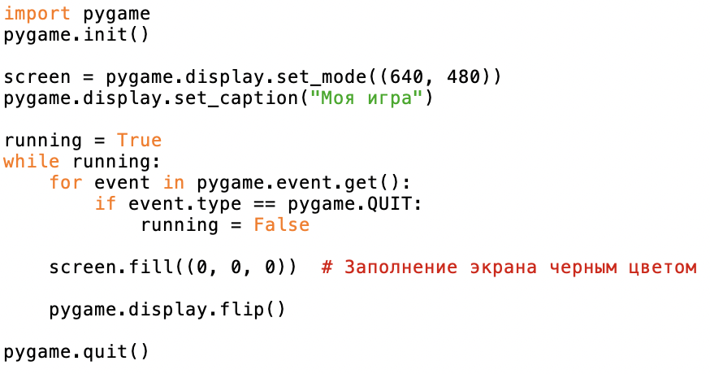

“Сохраните файл, например, как my_game.py, затем откройте терминал и выполните команду python my_game.py. Вы должны увидеть черное окно.”

Структура программы:

“Мы создали основу для вашего проекта. Теперь вы можете добавить дополнительные функции и компоненты, такие как управление персонажем, взаимодействие с пользователем, сбор данных и т.д.”

**Дополнительное задание:**

“Теперь давайте добавим несколько новых функций в ваш проект. Например, если это бот, добавьте больше возможностей для диалога. Если это веб-скрапер, добавьте больше логики для извлечения и обработки данных.”

Ученики работают над своими проектами и обсуждают результат.

**Проблемная задача (10 минут):**

Задание: Разработка нового компонента проекта

“Теперь давайте добавим новый компонент в ваш проект. Например, если это игра, создайте систему очков и отображайте их на экране.”

“Напишите следующий код для системы очков:”

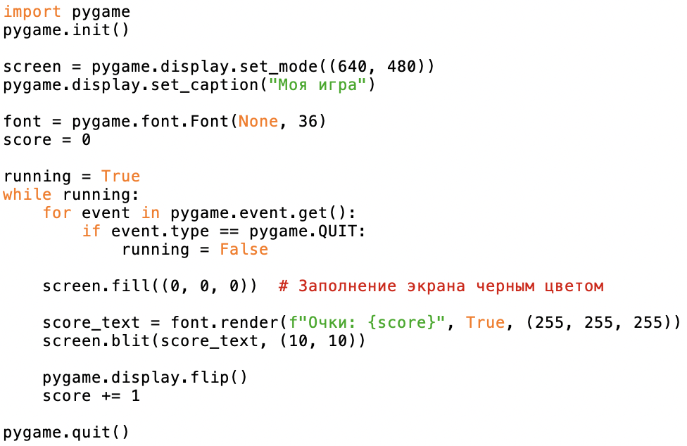

“Запустите программу и посмотрите, как изменяется количество очков. Как мы можем улучшить эту систему?”

**Рефлексия (10 минут):**

“Сегодня мы начали подготовку к вашему итоговому проекту. Кто может рассказать, какой проект они будут создавать и какие функции он будет включать?”

“Отлично, у вас много интересных идей. Помните, важно тщательно планировать ваш проект и следовать этому плану.”